FUNDAMENTOS DE PROGRAMACIÓN

* **Ballena Llontop Karen**
* **Cango Álvarez Máximo**
* **Suclupe Gil José Antonio**
* **Tineo Juárez Erick**

INTEGRANTES

50 EJERCICIOS

1. Realizar un algoritmo que lea tres números, calcule e imprima la suma y el producto de esos números.

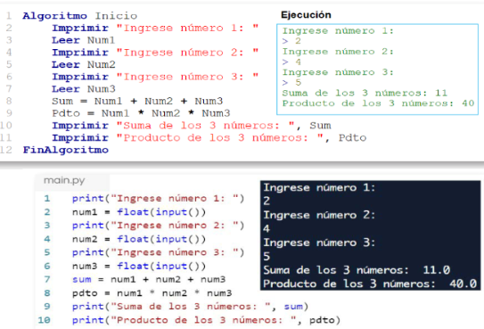

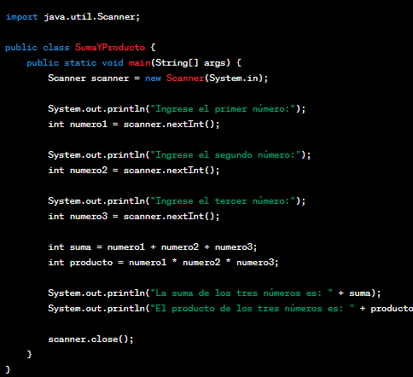

1. Hacer un algoritmo al que se le ingrese un número e imprima el cuadrado y el cubo del número. Así mismo, la raíz cuadrada y la raíz cúbica del mismo número.

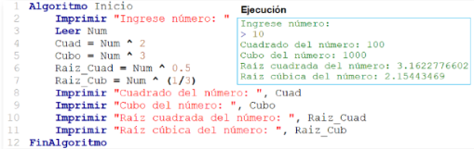

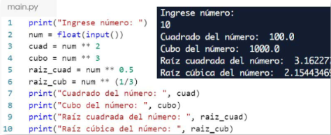

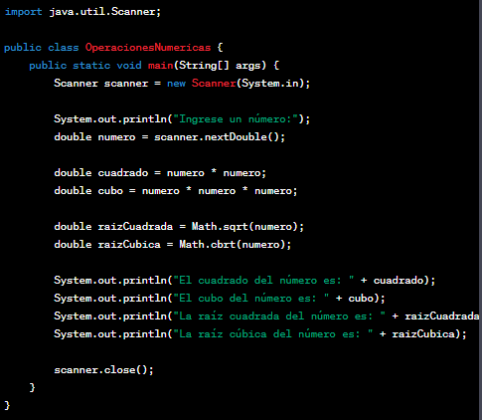

1. Hacer un pseudocódigo que permita calcular e imprimir el doble de la suma de dos números y el triple de la resta de esos mismos números.

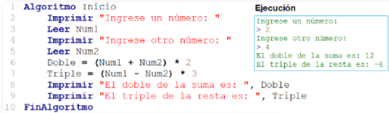

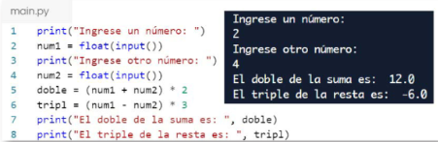

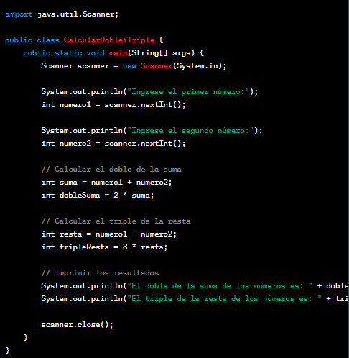

1. Realizar un algoritmo que permita calcular la raíz cuadrada de la mitad de la multiplicación de dos números. Además, calcular la raíz cúbica del triple de la cuarta parte de la suma del cuadrado del primer número más el cubo del segundo número.

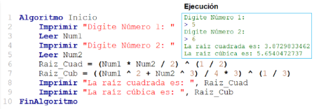

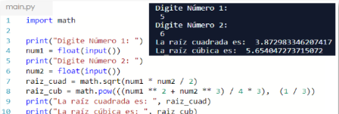

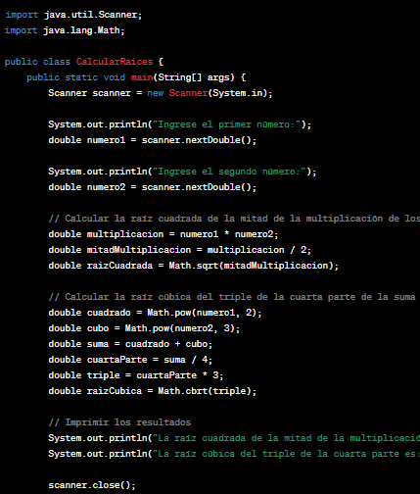

1. Realizar un algoritmo que permita calcular y mostrar el volumen de una caja

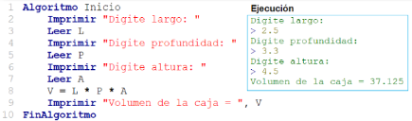

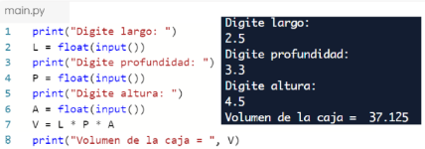

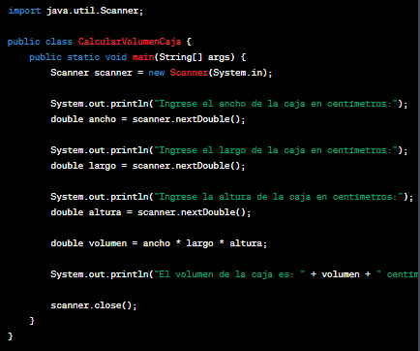

1. Un vehículo recorre una distancia en un tiempo determinado. Se pide dar una solución que calcule la velocidad a la que viaja este vehículo teniendo en cuenta que se debe leer la distancia en kilómetros y el tiempo en horas. La fórmula es la siguiente: V= d / t

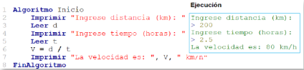

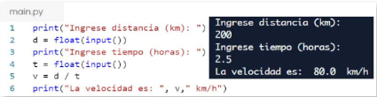

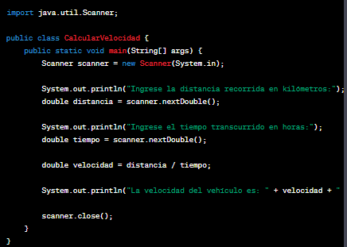

1. A un empleado le aplican una retención del 18% sobre su salario básico y le entregan una bonificación del 1.3% del mismo salario. Desarrolle un algoritmo que permita calcular e imprimir el salario neto y los valores de sus respectivos porcentajes

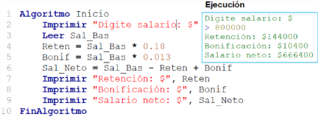

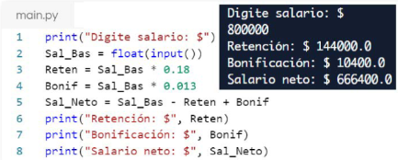

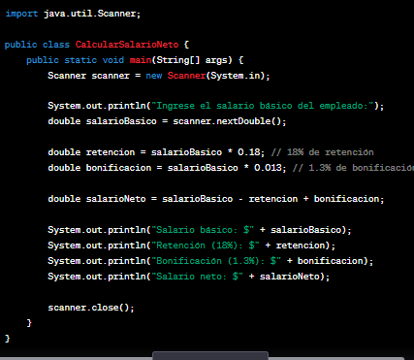

1. Un cliente de telefonía celular realiza cuatro llamadas: dos a un primer operador y dos a un segundo. El cliente desea conocer el costo de cada llamada, el costo total de las llamadas a cada operador y el total de las cuatro llamadas. Tenga en cuenta que se debe leer el número de minutos de cada una de las llamadas (ingresar un número entero) y el valor por minuto a cada operador.

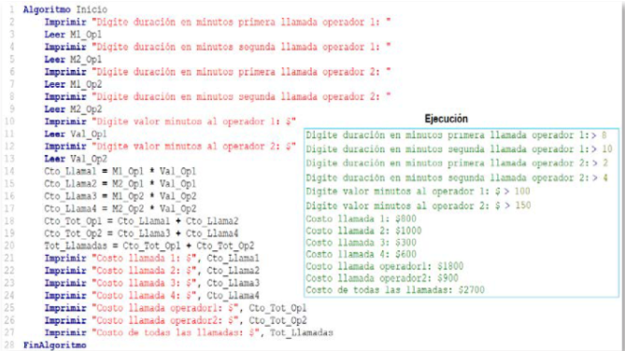

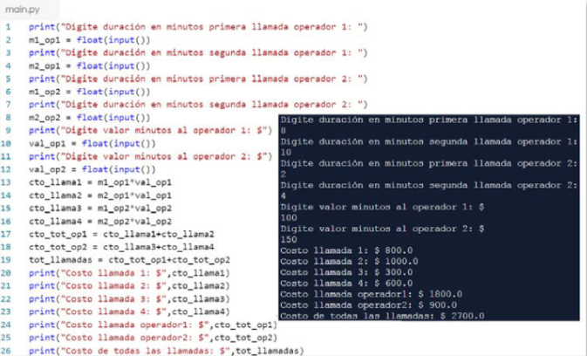

1. Una madre y sus cuatro hijos se acercan a recibir información por parte de un abogado referente al dinero que les corresponde en una herencia dejada por su esposo y padre respectivamente. El testamento tiene estas condiciones: a la esposa le deja el 40% del total heredado y el resto se distribuye entre los cuatro hijos teniendo en cuenta que les corresponde los siguientes porcentajes: 30%, 20%, 40% y 10% respectivamente. Se necesita de un algoritmo que lea los datos necesarios y muestre lo que le corresponde a la madre, a los hijos en general y a cada uno de ellos.

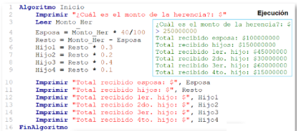

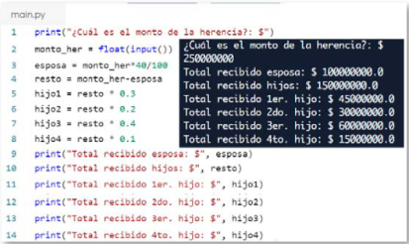

1. En clase de algoritmos y programación se manejan cuatro notas del 15%, 30%, 30% y 25% respectivamente. Se pide diseñar un algoritmo que permita mostrar la nota definitiva de un estudiante, teniendo en cuenta que la primera nota consta del promedio de dos talleres, la segunda nota sale del promedio de tres evaluaciones, la tercera nota es de un trabajo final y la última es el promedio de cuatro notas de seguimiento.

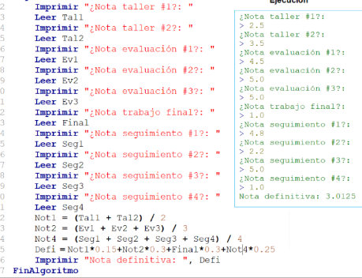

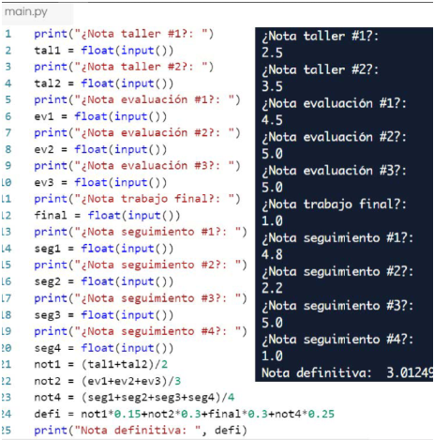

1. Una persona que no conoce la escala de temperatura Kelvin ni la de Fahren- heit recibe una medida en cada escala. Para poder entender estas lecturas se pide hacer un algoritmo que halle el equivalente en grados centígrados. Tenga en cuenta las siguientes fórmulas: ° Centígrados = Kelvin - 273.15 ° Centígrados = (° Farenheit - 32) / 1.8
2. El vigilante de un casino de la ciudad le pregunta a la persona que va ingresar su edad, si la persona es mayor de edad le da la bienvenida y le avisa que puede ingresar, mientras que a los menores de edad les avisa que tienen prohibido el ingreso al casino. Realizar un algoritmo que lea la edad de la persona que desea ingresar y simule el proceso realizado por este vigilante en el casino, mostrando mensajes de “Bienvenido,“ puede ingresar” o “Disculpe, tiene prohibido el ingreso”.

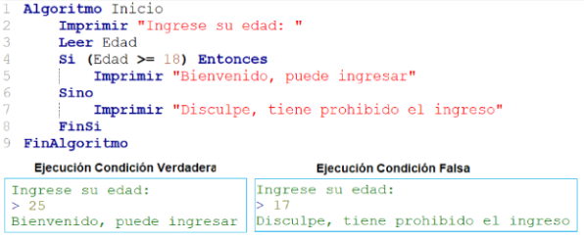

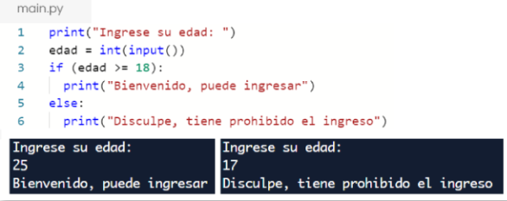

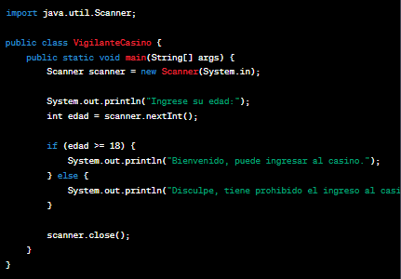

1. El costo de un cuaderno depende del número de hojas que tiene. Estos costos están consolidados en la tabla

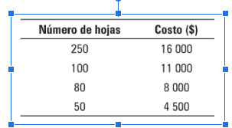

Realizar un algoritmo que permita leer el número de hojas de un cuaderno e imprima su costo respectivo. Si se produce un error al ingresar el número de hojas, se debe imprimir un mensaje de error indicando que el número de hojas es incorrecto.

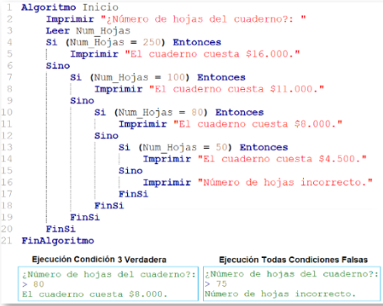

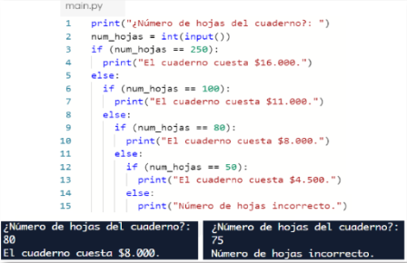

1. El profesor de matemáticas requiere de una solución a través de un algo- ritmo que encuentre el valor absoluto de un número determinado para apli- carlo a una de sus fórmulas. El valor absoluto de cualquier número es su equivalente positivo. Por ejemplo, 5 es el valor absoluto de 5 y de –5

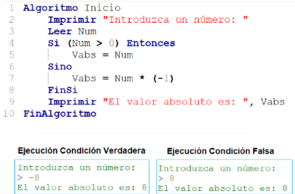

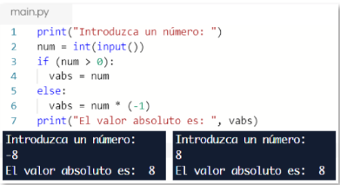

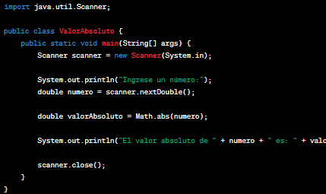

1. Una persona no tiene claridad sobre el dispositivo que va a comprar para su computadora. La decisión la tomará de acuerdo con una bonificación que recibirá de parte de la empresa donde labora. Si recibe menos de $ 50 000 de bonificación comprará una cámara web, si recibe entre $50 000 y $ 200 000 comprará un subwoofer; si recibe más de $ 200 000 y hasta $ 500 000 se comprará un disco externo, si recibe más de $ 500 000 y hasta $ 1 000 000 se comprará una multifuncional y si recibe más de $ 1 000 000 se comprará un proyector. Hacer un algoritmo que permita ayudarle a esta persona a comprar un dispositivo.

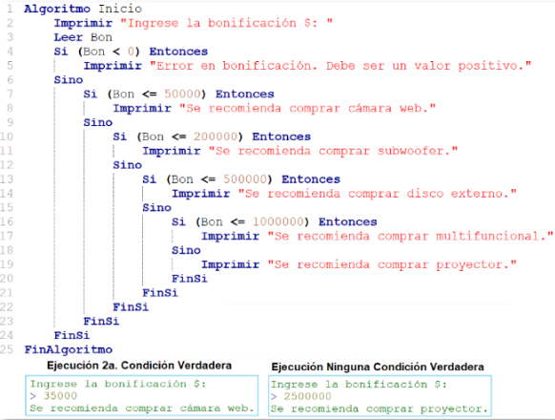

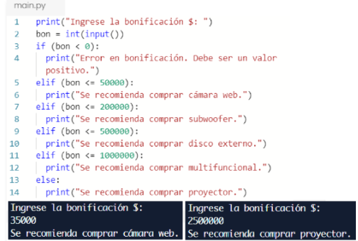

1. Al efectuar una compra en un cierto almacén, si adquirimos más de lOO unidades de un mismo artículo, nos hacen un descuento de un 40%; entre 25 y lOO un 20%; entre lO y 24 un 10%; y no hay descuento para una adquisición de menos de lO unidades. Se pide calcular el importe a pagar.

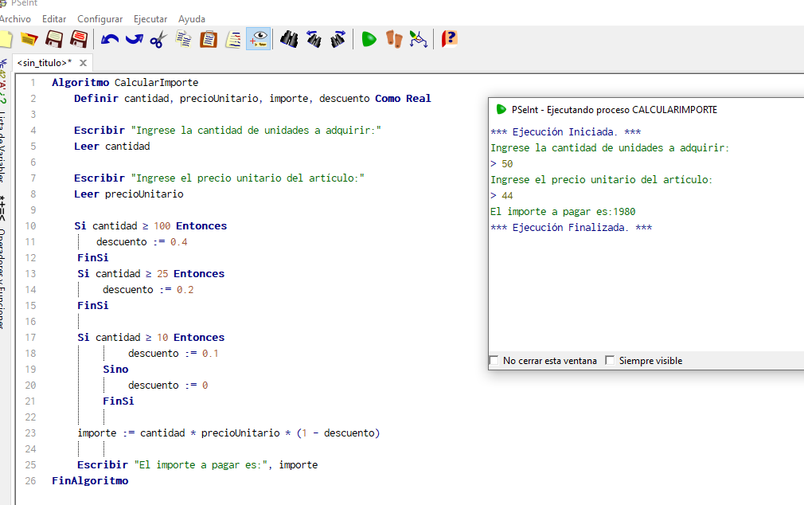

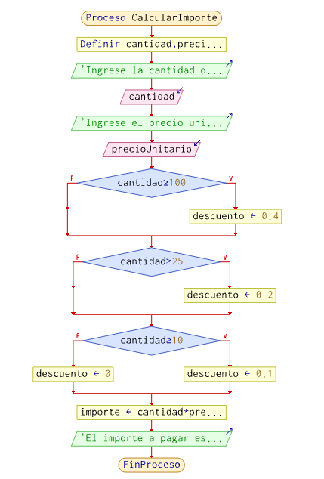

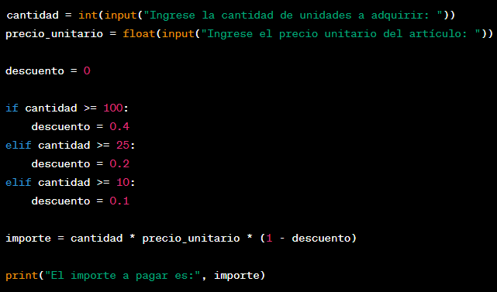

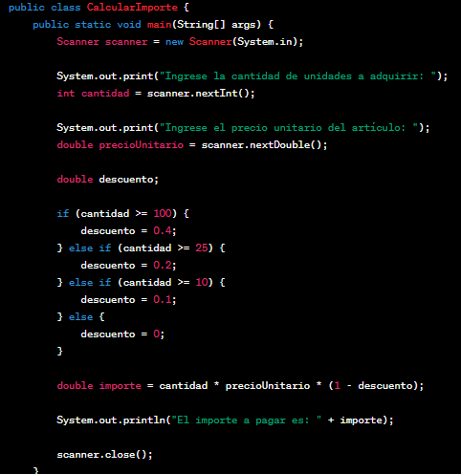

1. El gobierno regional de Amazonas ha decidido repartir un monto de dinero entre las municipalidades de Mendoza, Condorcanqui, Luya, Chachapoyas y Bagua. Cada municipalidad recibirá una parte del monto del dinero equivalente a:

▪  **Mendoza**: 15% del monto recibido por Condorcanqui

▪  **Condorcanqui**: 32% del monto total recibido entre Chachapoyas y Luya

▪  **Luya**: 55% del monto recibido por Chachapoyas

▪  **Chachapoyas**: 27% del monto del dinero a repartir

▪  **Bagua**: Lo que queda del monto del dinero a repartir

Dado el monto de dinero a repartir, diseñe un algoritmo que determine qué cantidad de dinero le corresponde a cada municipalidad.

1. Una tienda ha puesto en oferta la venta de casacas ofreciendo un doble descuento del 15%.

▪  El importe de compra se calcula multiplicando el precio de la casaca por la cantidad de casacas adquiridas. ▪ El primer descuento es igual al 15% del importe de la compra.

▪  El segundo descuento es igual al 15% del la resta del importe de la compra menos el importe del primer descuento.

▪  El importe del descuento total se calcula sumando los importes del primer y segundo descuento.

▪  El importe a pagar se calcula restando el importe compra menos el importe del descuento total.

▪  Adicionalmente, la tienda obsequia 3 lapiceros por cada casaca adquirida.

Dados el precio de la casaca y la cantidad de casacas adquiridas, diseñe un algoritmo que determine el importe de la compra, el importe del descuento total, el importe a pagar y la cantidad de lapiceros de obsequio.

1. Diseñe un algoritmo que determine el área (A) y el perímetro (P) de un rectángulo del que se conoce su base (b) y su altura (h). Considere las siguientes fórmulas:

𝐴 = b 𝑥 h 𝑃 = 2 𝑥 (b + h)

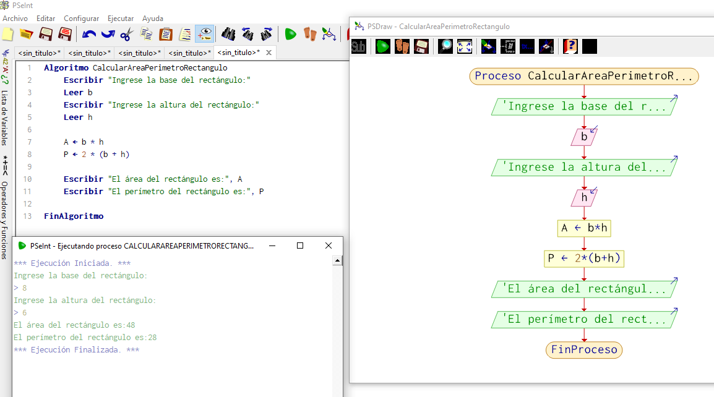

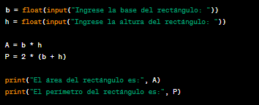

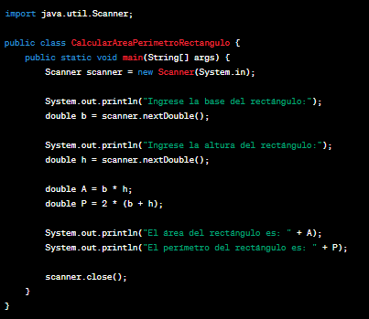

1. Diseñe un algoritmo que determine el área (A) de un rombo del que se conoce su base mayor (B), su base menor (b) y su altura (h). Considere la siguiente fórmula:

𝐴 = (𝑏 + 𝐵) ℎ 2

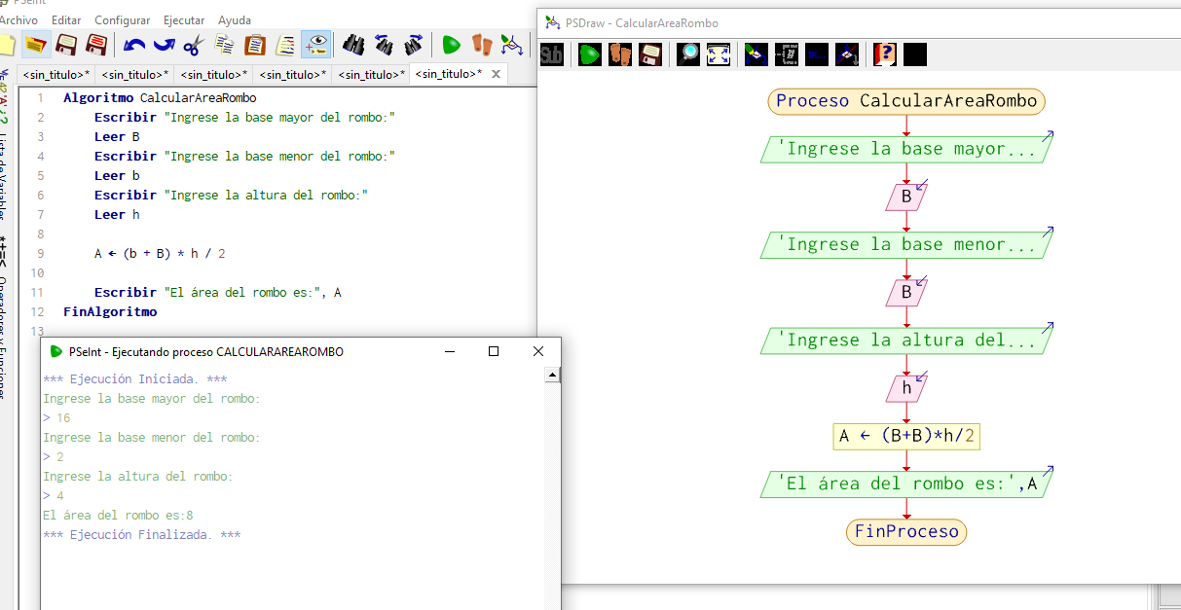

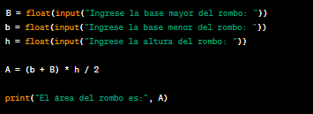

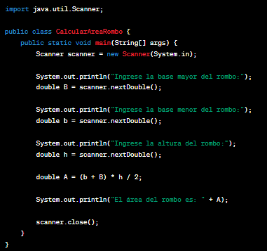

1. Diseñe un algoritmo que determine el área (A) de un rombo del que se conoce su diagonal mayor (D) y su diagonal menor (d). Considere la siguiente fórmula:

𝐴 = 𝐷 𝑥 𝑑 2

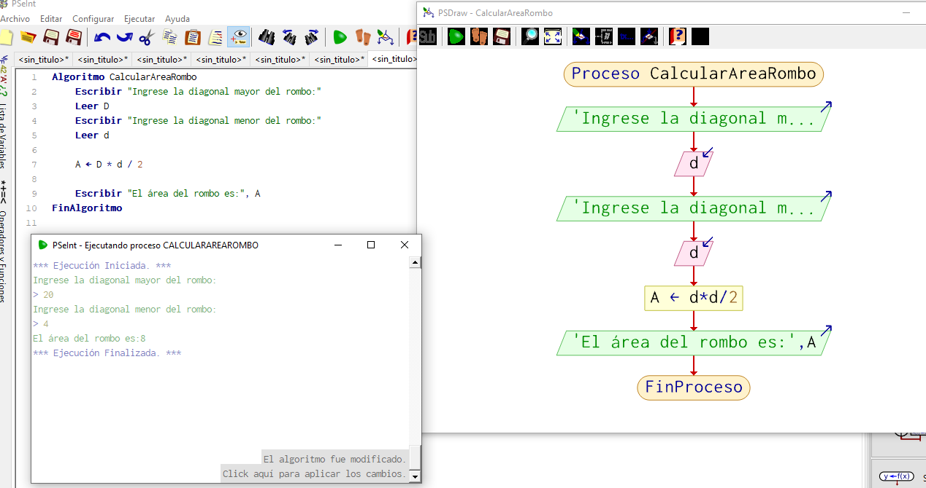

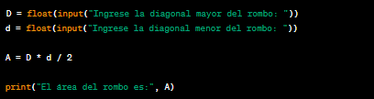

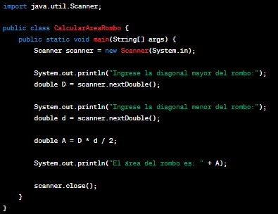

1. Diseñe un algoritmo que determine la frecuencia cardiaca de un varón conociendo su edad en años y su peso en kilogramos de acuerdo con la siguiente fórmula:

𝑓𝑟𝑒𝑐𝑢𝑒𝑛𝑐𝑖𝑎 = 210 − (0.5 𝑥 𝑒𝑑𝑎𝑑) − (0.01 𝑥 𝑝𝑒𝑠𝑜 + 4)

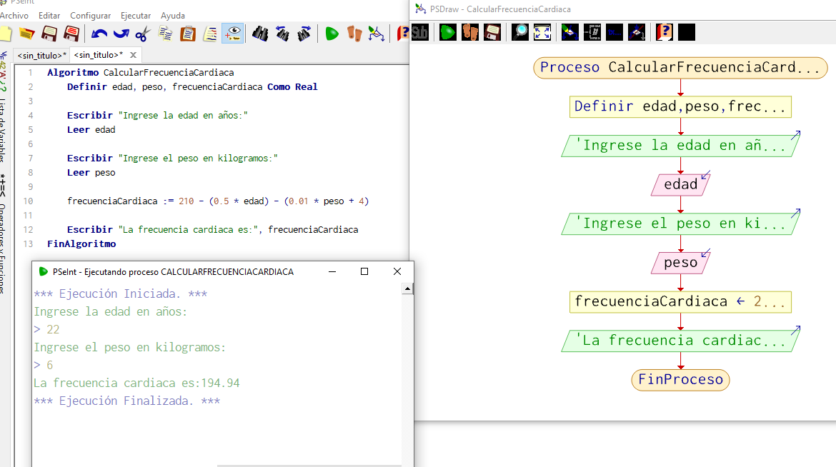

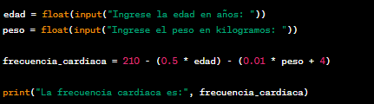

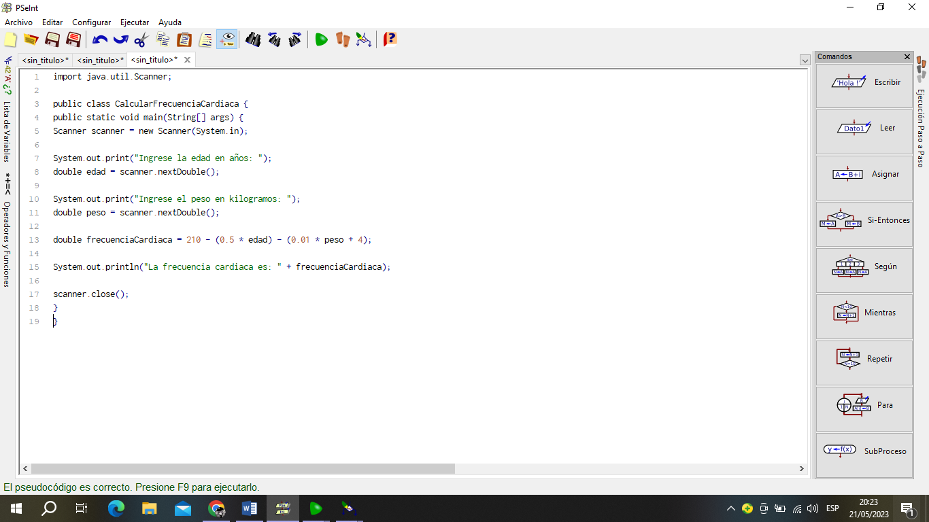

1. Diseñe un algoritmo que determine el área (𝐴) y el volumen (𝑉) de un cubo del que se conoce su lado (𝑙). Considere las siguientes fórmulas:

𝐴 = 6𝑙 2 𝑉 = 𝑙 3

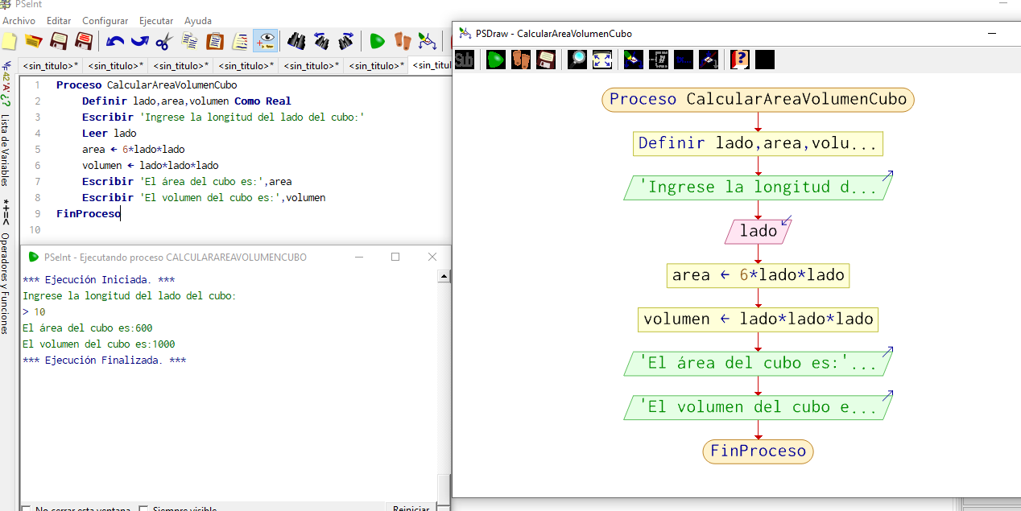

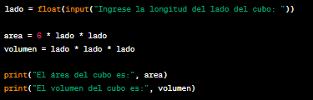

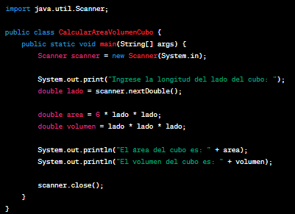

1. Una tienda ha decidido incentivar a sus clientes con un obsequio. Para ello, el cliente debe extrear un bolo de una urna que contiene 100 bolos numerados del 1 al 100. Luego,sobre la base del número del bolo se obtiene el obsequio de acuerdo con la siguiente tabla:

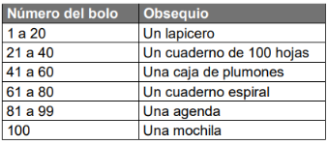

Dado el número del bolo obtenido por un cliente, diseñe un programa que determine qué obsequio le corresponde. En caso qué el número ingresado sea incorrecto, como obsequio mostrar "Ninguno".

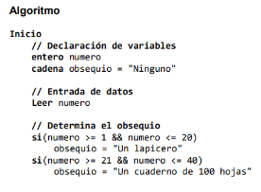

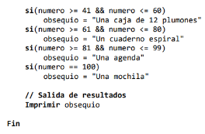

1. Una dulcería vende chocolates a los precios dados en la siguiente tabla:

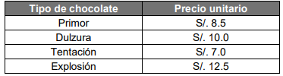

Como oferta, la tienda aplica un porcentaje de descuento sobre el importe de la compra, sobre la base de la cantidad de chocolates adquiridos, de acuerdo con la siguiente tabla:

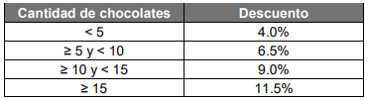

Adicionalmente, si el importe a pagar es no menor de S/. 250, la tienda obsequia 3 caramelos por cada chocolate; en caso contrario, obsequia 2 caramelos por cada chocolates.

Dado el tipo de chocolate y la cantidad de unidades adquiridas, diseñe un programa que determine el importe de la compra, el importe del descuento, el importe a pagar y la cantidad de caramelos de obsequio.

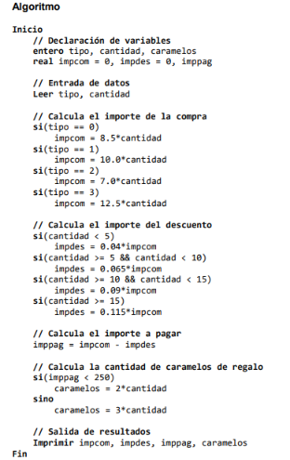

1. Los cálculos salariales de los empleados de una empresa se efectúan de la siguiente manera:

Sueldo bruto: horas trabajadas x tarifa horaria

Descuento: 15% del sueldo bruto

Sueldo neto: sueldo bruto - descuento

La tarifa horaria depende de la categoría del trabajador de acuerdo con la siguiente tabla:

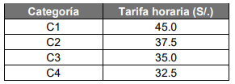

Dadas las horas trabajadas y la categoría de un empleado, diseñe un programa que determine la tarifa horaria, el sueldo bruto, el descuento y el sueldo neto del empleado.

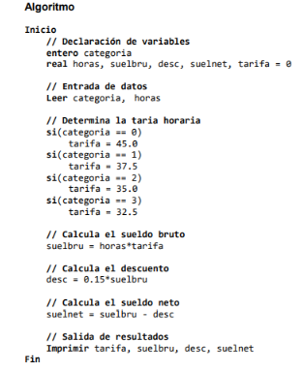

1. Los ángulos se clasifican de la siguiente manera:

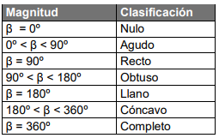

Diseñe un algoritmo que determine la clasificación de un ángulo dado en grados, minutos y segundos. Asuma que el ángulo está en el intervalo de 0° a 360°.

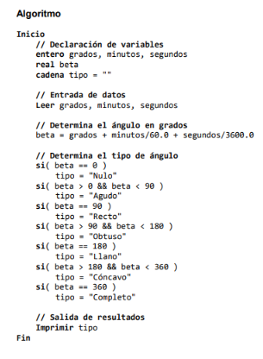

1. El promedio final de un curso se obtiene sobre la base del promedio simple de tres prácticas calificadas. Para ayudar a los alumnos, el profesor del curso ha decidido incrementar en dos puntos las notas de las prácticas no menores que 10. Dadas las tres notas de práctica de un estudiante, diseñe un programa que determine el promedio final que le corresponde. Considere que la nota máxima es 20.

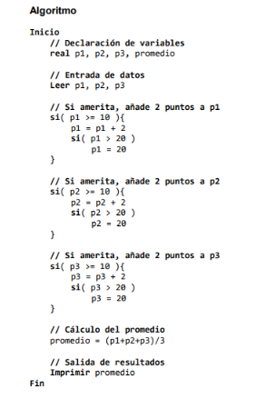

1. Dadas las edades de tres personas, diseñe un programa que determine la edad mayor.

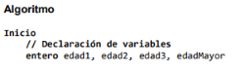

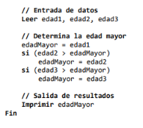

1. Realice un algoritmo que imprima los primero 100 números pares.

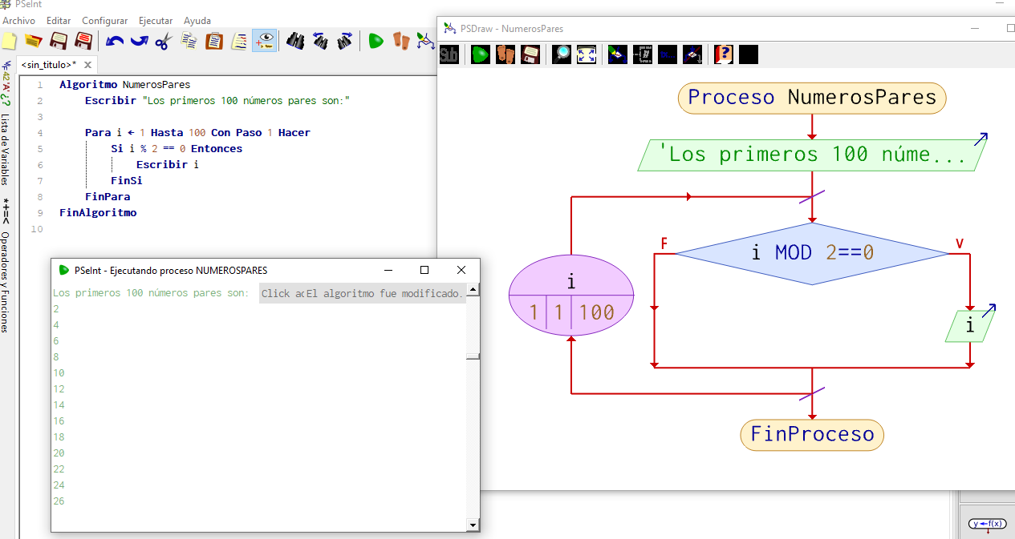

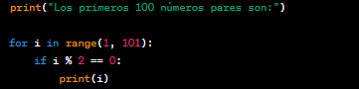

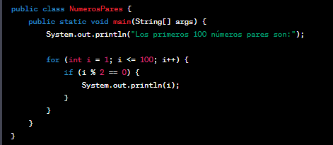

1. Imprima por pantalla los primeros 20 múltiplos de 5.

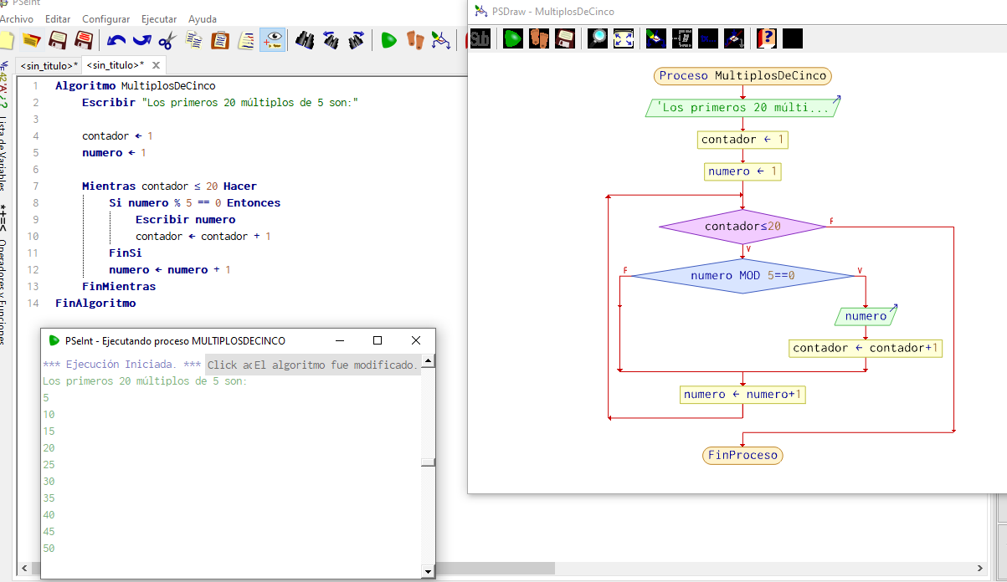

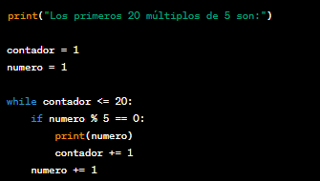

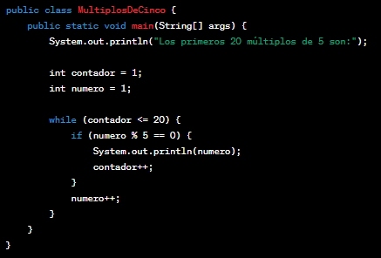

1. Haga un algoritmo que lea una variable tipo texto 5 veces e imprima su contenido.

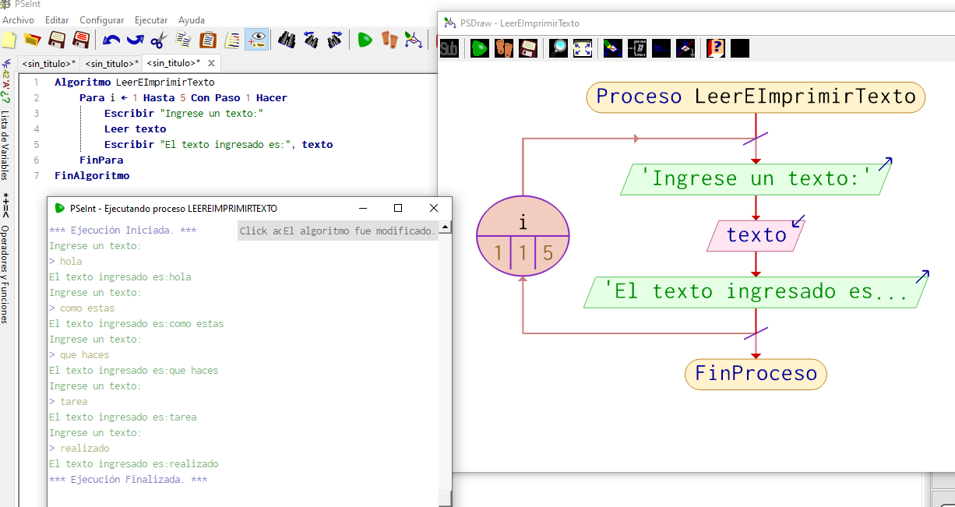

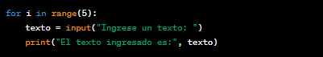

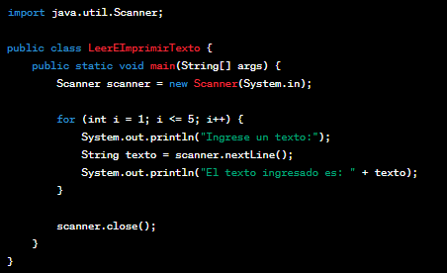

1. Realice un algoritmo que lea dos números y los multiplique y repita esta instrucción 4 veces. Mostrando los resultados.

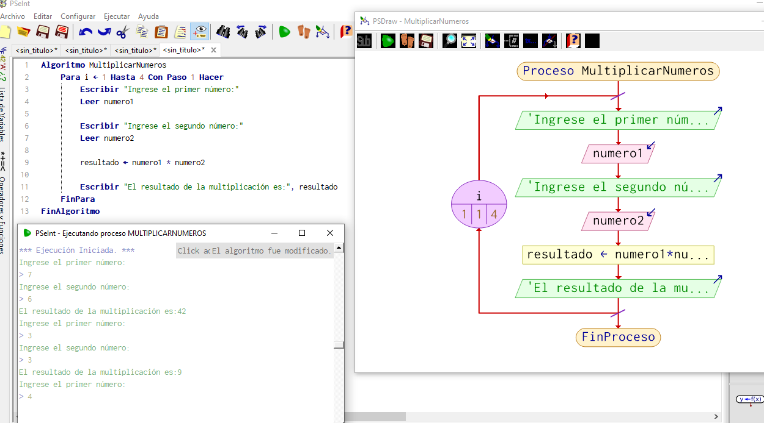

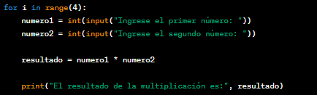

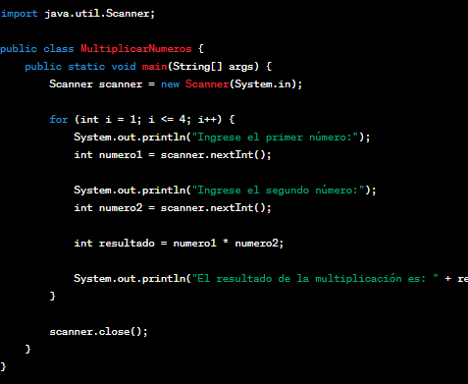

1. Haga un algoritmo que lea una variable tipo texto, y en ella digite N nombres N leído por pantalla.
2. Calcule el promedio de 4 notas e imprima la palabra “aprobó” o “reprobó “si el promedio es mayor de 30.

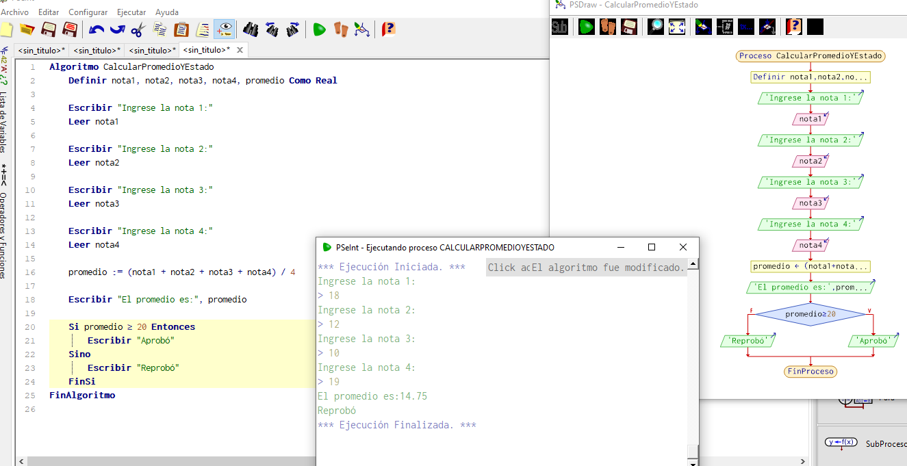

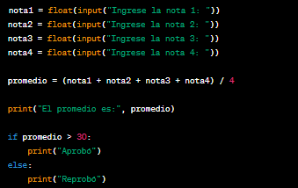

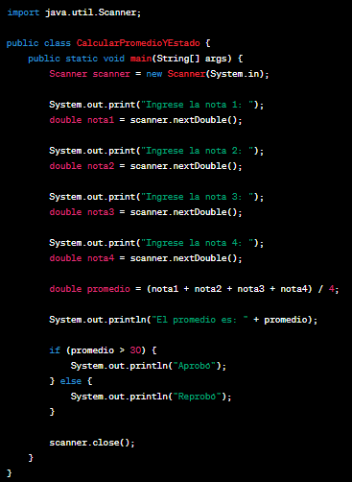

1. Realice un algoritmo que lea un número y me imprima la palabra “múltiplo de 3 “o “no múltiplo de 3 “según sea el caso.

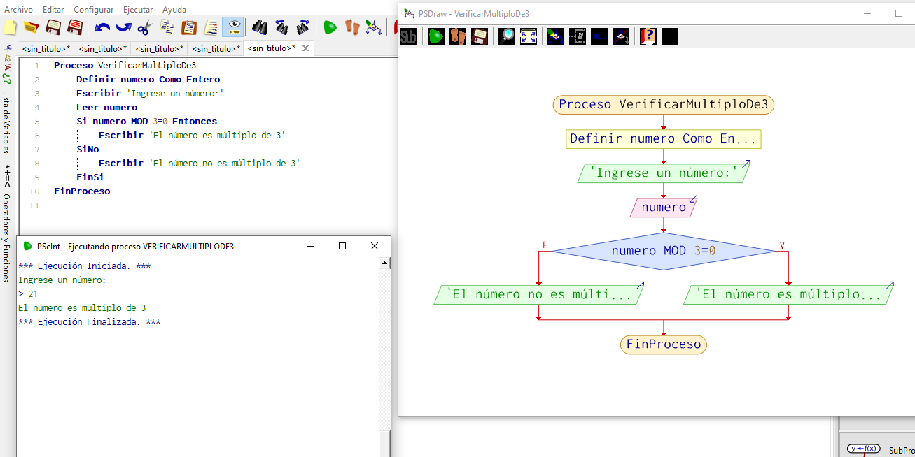

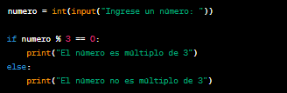

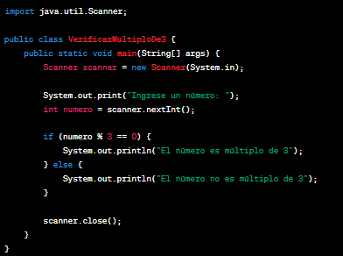

1. Realice un algoritmo que lea una cadena de caracteres y me imprima la frase “clave correcta “o “clave incorrecta “según sea el caso.

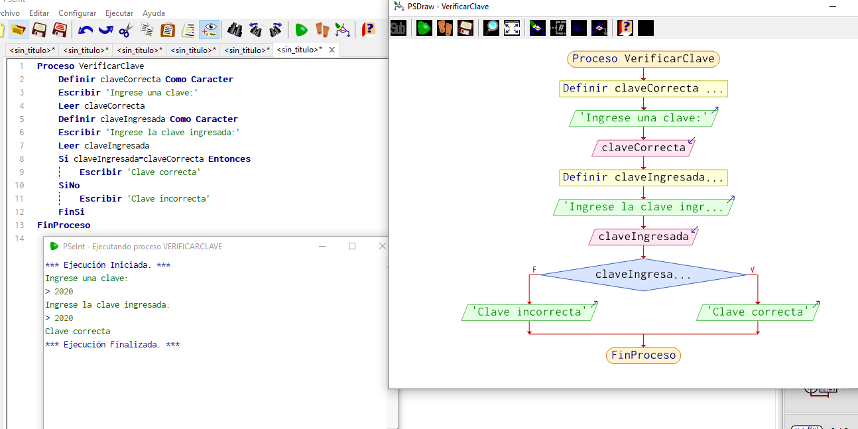

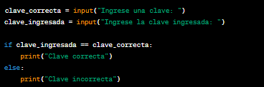

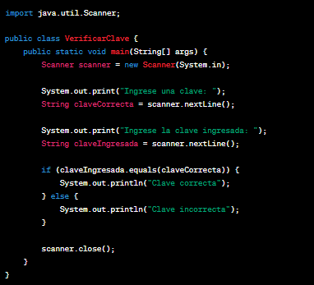

1. Ingrese dos números por pantalla , si el primero es mayor que el segundo y es mayor de 55 . imprima “ Adulto mayor , sino “ Adulto. Si no imprima la palabra “ Menor .
2. Ingrese tres valores por pantalla , edad , nacionalidad y numero de hijos . si edad es mayor a 18 , pregunta nacionalidad , si es colombiano y tiene hijos imprima la palabra aprobado sino no aprobado.
3. Ingrese por pantalla el cargo de un empleado , si es directivo pregúntele si lleva mas de un año en la empresa , si la respuesta es si imprima “tiene derecho a 30 días de vacaciones” sino “ no tiene derecho a vacaciones “. Si es operario pregunte si lleva mas de un año en el cargo , si la respuesta es si imprima “tiene derecho a 15 días de vacaciones , si la respuesta es no , imprima “ no tiene derecha a vacaciones.

1. Sumar dos números ‘a’ y ‘b’

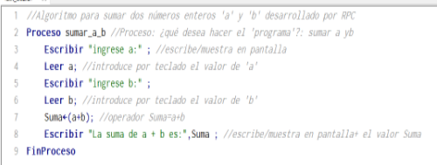

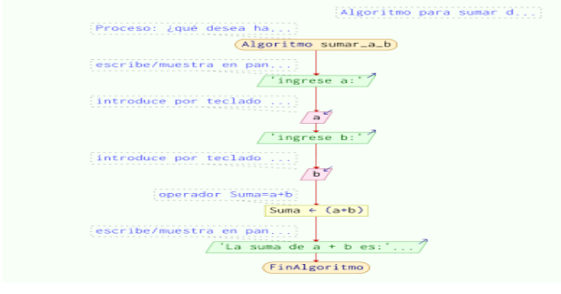

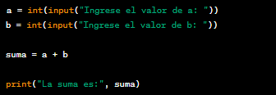

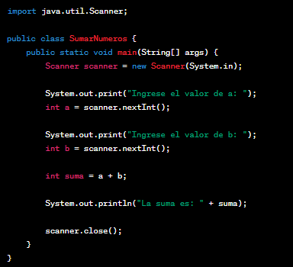

1. Calcular el cociente y residuo de la división de dos números A y B

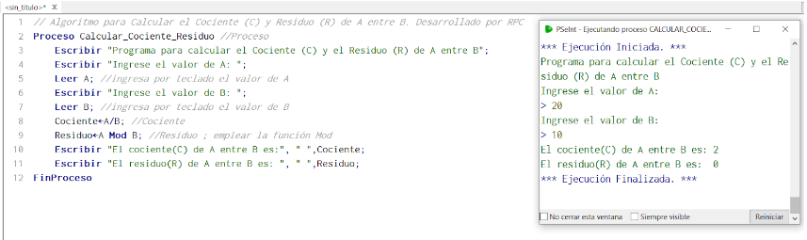

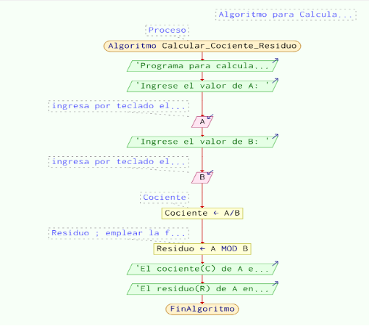

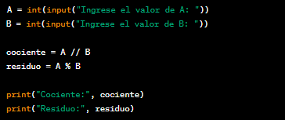

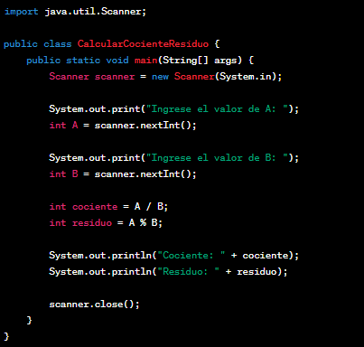

1. Determinar el tiempo transcurrido entre dos horas del día

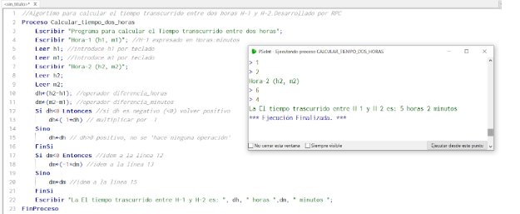

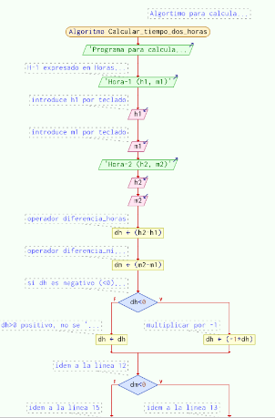

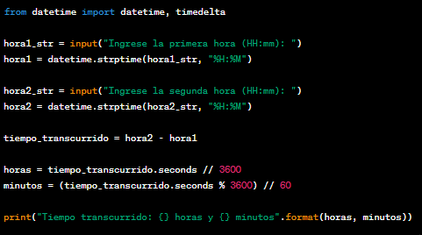

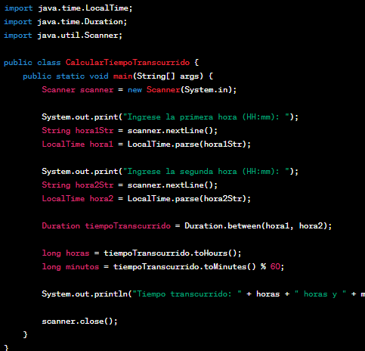

1. Calcular el área de un triángulo.

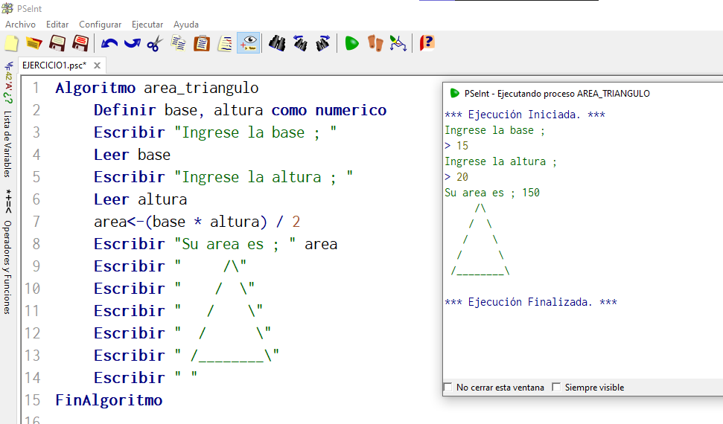

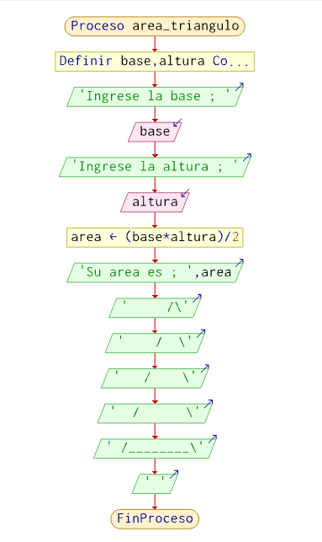

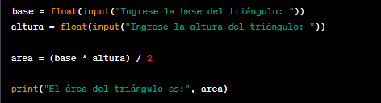

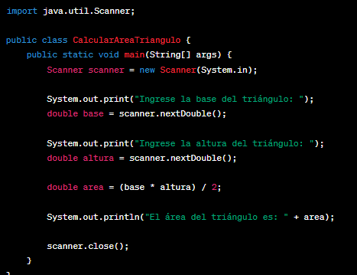

1. Ingresar 2 valores numéricos, y realizar las operaciones básicas

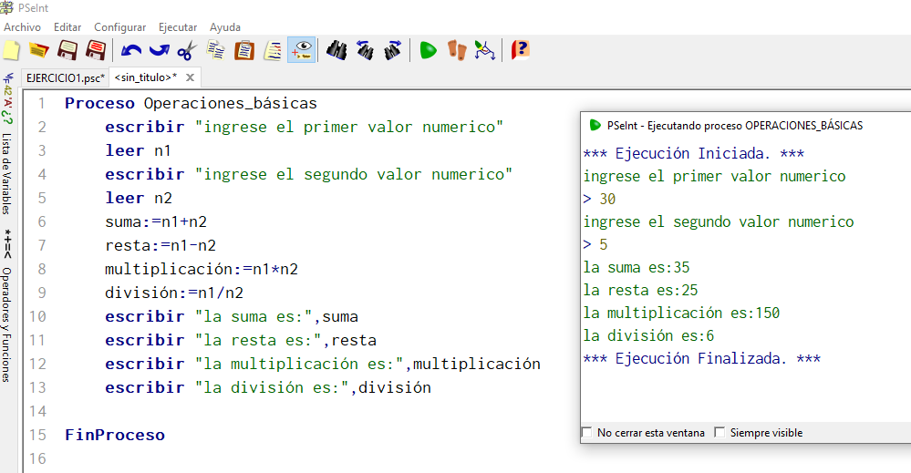

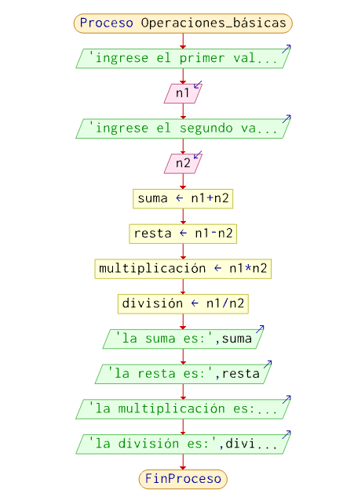

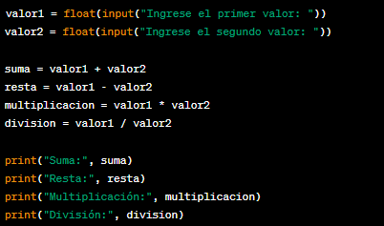

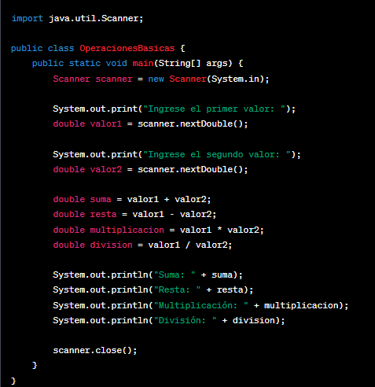

1. Calcular el salario de un trabajador, ingresando las horas trabajadas y el valor por hora, se debe mostrar el nombre del trabajador.

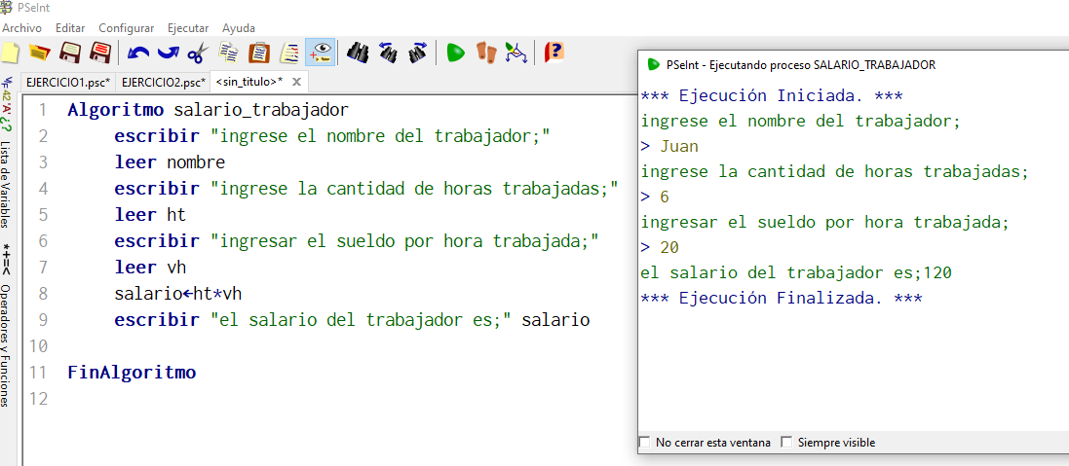

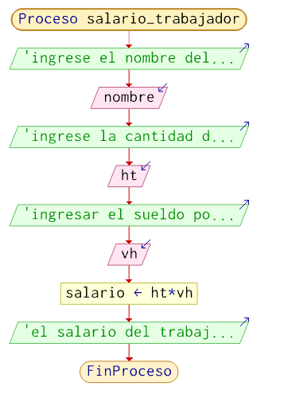

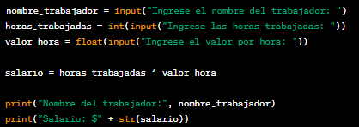

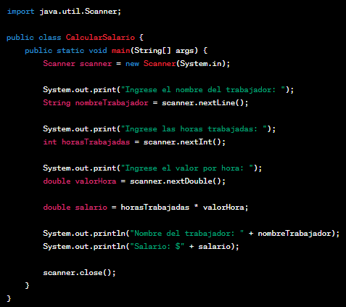

1. Calcular el porcentaje de niños y niñas en un aula

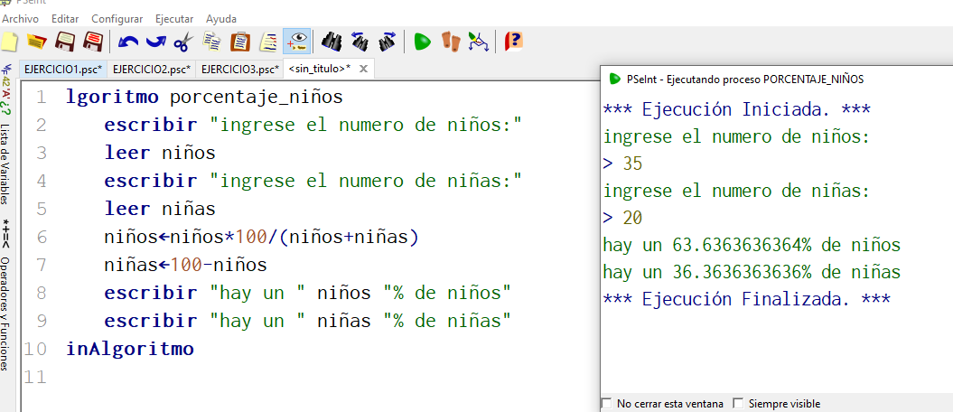

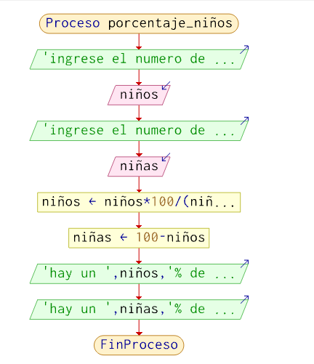

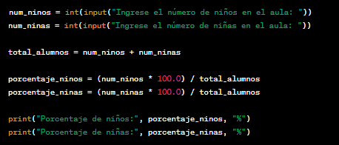

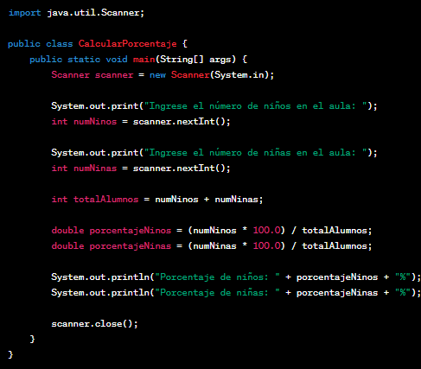

1. Mostrar la edad de una persona, ingresando el año de nacimiento y el año actual.

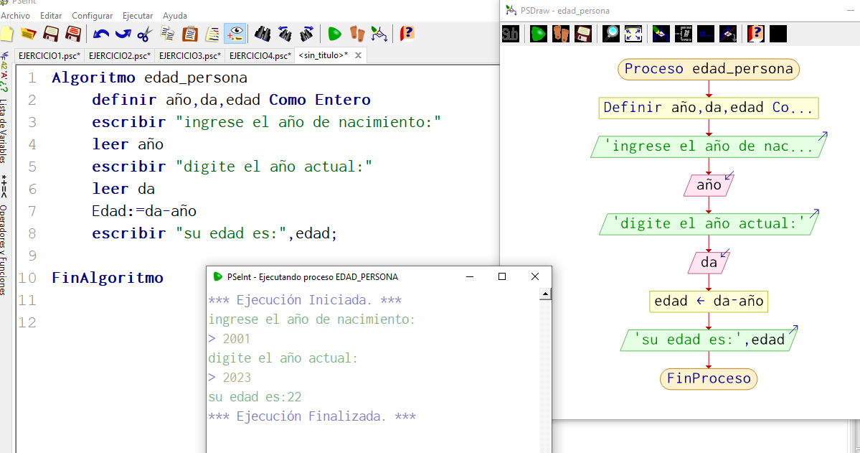

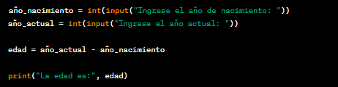

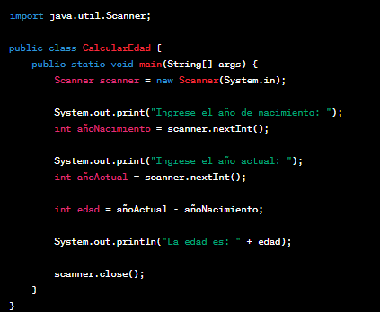

1. Ingresar por teclado dos valores numéricos y mostrar cual es el mayor o si son iguales, mostrar el residuo de la división de dichos números.

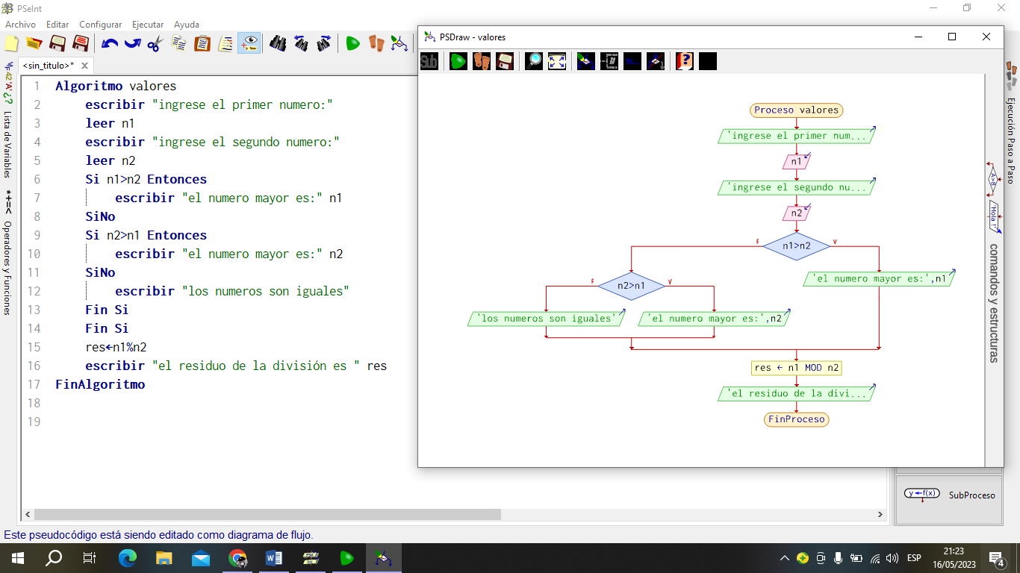

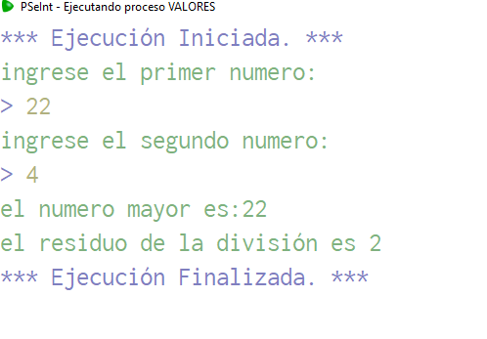

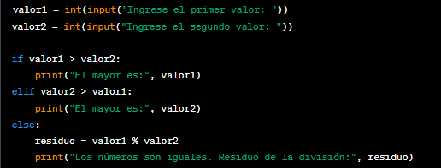

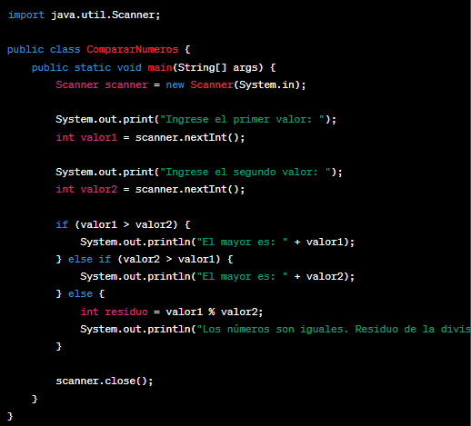

1. Desarrolle un algoritmo que permita leer tres valores y almacenarlos en las variables num1, num2, num3 respectivamente. El algoritmo debe imprimir cual es el mayor. Recuerde constatar que los tres valores introducidos por el teclado sean valores distintos.

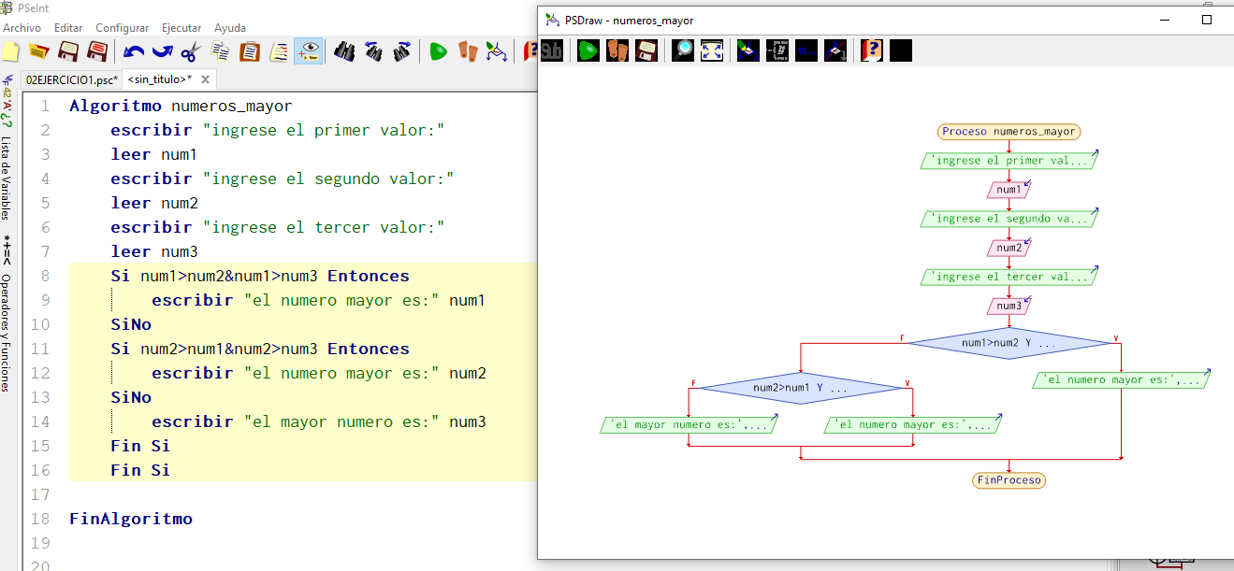

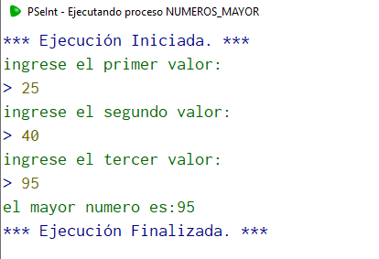

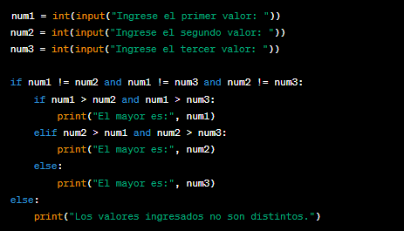

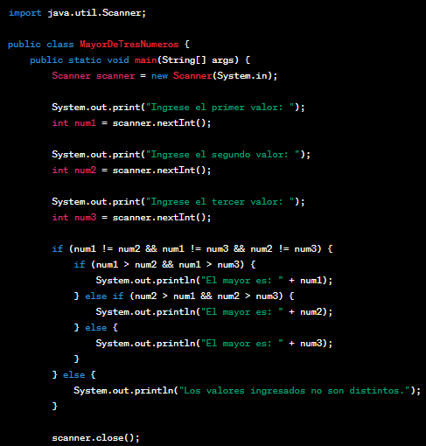

# REFERENCIAS

* Ramírez Marín, J. H. (2019). Fundamentos iniciales de lógica de programación I. Algoritmos en PseInt y Python. 1. Envigado, Institución Universitaria de Envigado. Recuperado de <https://elibro.net/es/ereader/istrfa/226488>
* Ceballos Sierra, F. J. (2015). Java 2: curso de programación (4a. ed.). Madrid, Spain: RA-MA Editorial. Recuperado de <https://elibro.net/es/ereader/istrfa/59727>